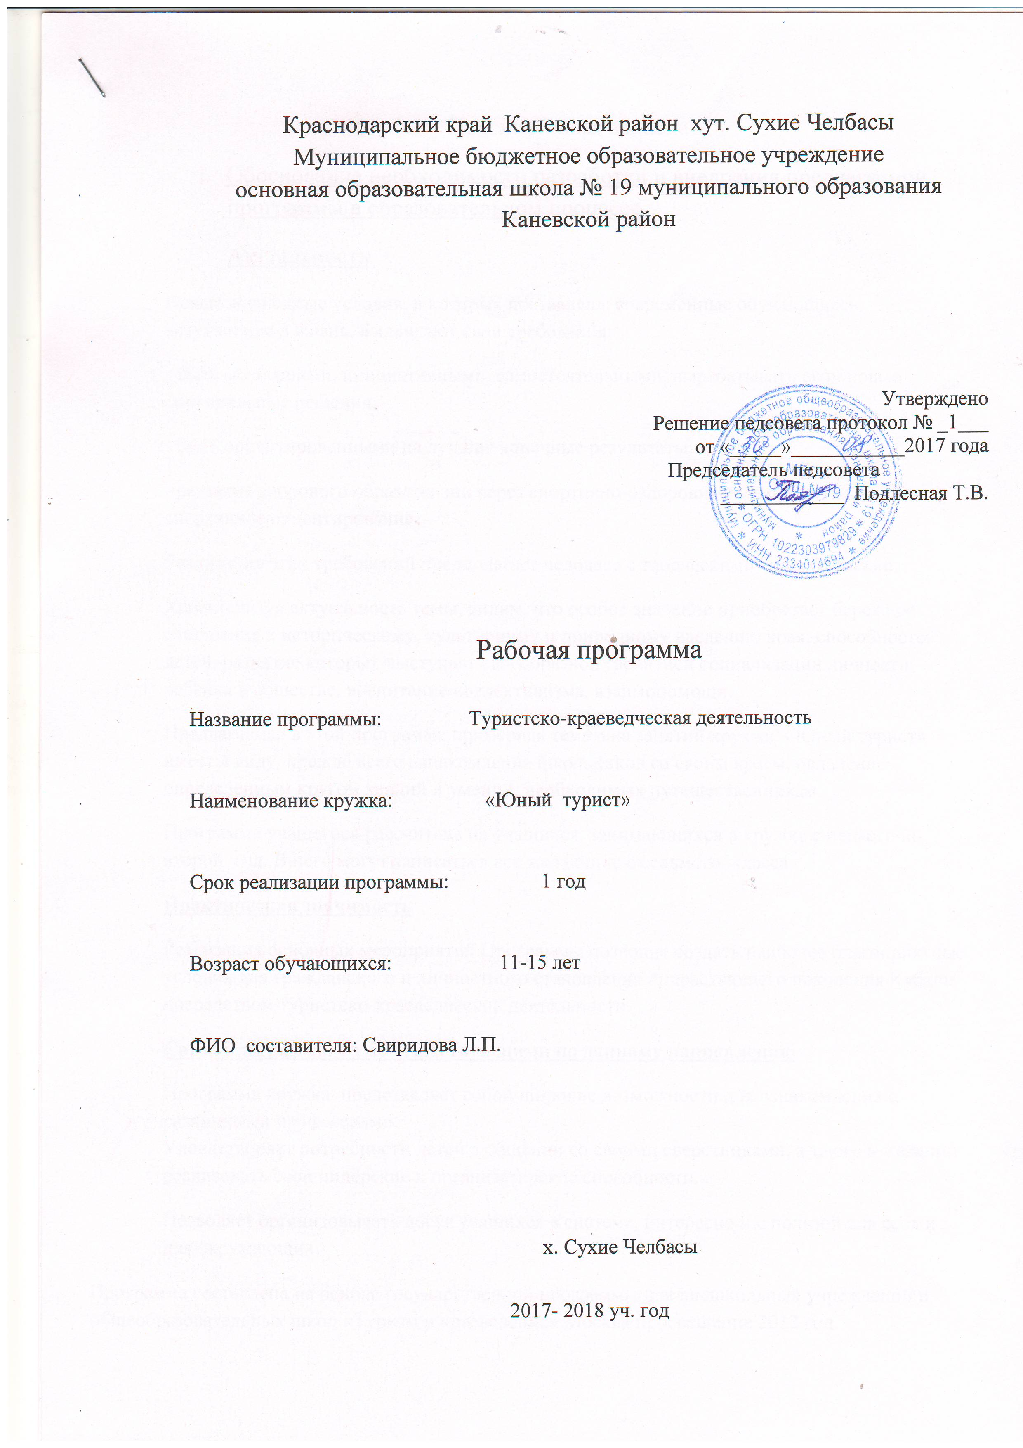
Пояснительная записка
- Обоснование необходимости разработки и внедрения предлагаемой программы в образовательном процессе.
Актуальность
Новые жизненные условия, в которых поставлены современные обучающиеся, вступающие в жизнь, выдвигают свои требования:
- быть мыслящими, инициативными, самостоятельными, вырабатывать свои новые оригинальные решения;
- быть ориентированными на лучшие конечные результаты;
- развитие здорового образа жизни через спортивно-оздоровительный туризм и спортивное ориентирование.
Реализация этих требований предполагает человека с творческими способностями.
Характеризуя актуальность темы, видим, что особое значение приобретает бережное отношение к историческому, культурному и природному наследию края; способностей детей, развитие которых выступает своеобразной гарантией социализации личности ребенка в обществе, воспитание коллективизма, взаимопомощи.
Предлагаемая в этой программе примерная тематика занятий кружка «Юный турист» имеет в виду, прежде всего ознакомление школьников со своим краем, овладение определенным кругом знаний и умений, необходимых путешественникам.
Программа учащегося рассчитана на учащихся, занимающихся в кружке с первого по второй год. В него могут записаться все желающие с седьмого класса.
Практическая значимость
Реализация основных мероприятий Программы позволит создать наиболее благоприятные условия для гражданского и личностного становления подрастающего поколения Кубани посредством туристско-краеведческой деятельности.
Связь программы с уже существующими по данному направлению
Программа кружка представляет собой широкие возможности для ознакомления с различными профессиями. Удовлетворяет потребности детей в общении со своими сверстниками, а также в желании реализовать свои лидерские и организаторские способности.
Позволяет организовывать досуг учащихся в системе, интересно и с пользой для себя и для окружающих.
Программа составлена на основе государственной программы для внешкольных учреждений и общеобразовательных школ «Туризм и краеведение» Москва просвещение 2012 год.
Цели и задачи:
Цель;
Целью Программы является создание условий для гражданского и личностного становления подрастающего поколения посредством туристско-краеведческой деятельности.
Задачи:
- Разработать и осуществить систему мер по развитию детско-юношеского туризма в крае.
- Способствовать формированию у детей и подростков патриотизма, бережного отношения к историческому, культурному и природному наследию края.
- Сохранение исторических памятников и природоохранных, заповедных уголков своей малой Родины.
-Способствовать формированию в детских коллективах толерантности, благоприятного социально-психологического климата, социального опыта межнациональных и межличностных отношений.
- Приобщение к здоровому образу жизни через спортивно-оздоровительный туризм и спортивное ориентирование.
-Способствовать повышению уровня физической подготовки и спортивного мастерства у детей и подростков.
Характеристика ожидаемых результатов
Должны знать и уметь:
На занятиях кружка, в походах, путешествиях, экскурсиях юные туристы должны научиться:
- составлять план путешествия и разрабатывать маршрут;
- фиксировать наблюдения;
- проводить простейшие исследования, обрабатывать и коллекционировать собранные материалы;
- вести наблюдения за погодой и составлять прогнозы;
- ориентироваться на незнакомой местности при помощи карты, компаса и по различным особенностям местных предметов;
- делать пешие переходы с грузом, оказывать доврачебную помощь;
- ставить палатку, разводить костер, готовить пищу, изготовлять простейшее туристическое оборудование.
Реализация Программы кружка «Юный турист» направлена на учащихся общеобразовательной школы 5 - 7 классов.
Программные мероприятия осуществляются с учетом возрастных особенностей детей и подростков, а также разнообразием форм и видов деятельности по 3 основным направлениям:
- рекреационное (походы выходного дня, пешие прогулки, путешествия, полевые туристские лагеря и т.д.);
- спортивное ( соревнования по ориентированию);
- краеведческое (тематические экскурсии, сбор материала о своем крае, наблюдение за природными условиями).
Сроки и этапы реализации программы: 1 год . 2017-2018 уч. год.
Организация деятельности кружка
Программа работы кружка рассчитана на 1 год обучения. Кружок комплектуется из учащихся 5-7 классов. Оптимальное количество детей в группе для успешного освоения программы – 10 человек.
Сравнительная таблица 1 год обучения
Авторская программа |  |  | Рабочая программа
№  п/п | Тема раздела | Кол-во  часов | №  п/п | Тема раздела | Кол-во  часов
1 | Чем полезны и интересны туристические походы | 4 | 1 | Чем полезны и интересны туристические походы | 2
2 | Наш край | 7 | 2 | Наш край | 3
3 | Как организовать туристское путешествие | 6 | 3 | Как организовать туристское путешествие | 2
4 | Топографическая подготовка | 11 | 4 | Топографическая подготовка | 4
5 | Физическая подготовка. Преодоление препятствий в походе. | 6 | 5 | Физическая подготовка. Преодоление препятствий в походе. | 6
6 | Краеведческие наблюдения | 6 | 6 | Краеведческие наблюдения | 4
7 | Туристическое снаряжение | 5 | 7 | Туристическое снаряжение | 5
8 | Туристский быт | 6 | 8 | Туристский быт | 6
9 | Санитарно-гигиенические правила. Первая (доврачебная) помощь | 4 | 9 | Санитарно-гигиенические правила. Первая (доврачебная) помощь | 4
10 | Специальная подготовка к многодневному походу | 6 | 10 | Специальная подготовка к многодневному походу | 2

Тематический план 1 год обучения
№ | Наименование раздела | Кол-во  часов | Количество занятий
№ | Наименование раздела | Кол-во  часов | Теоретические | Практические
1 | Чем полезны и интересны туристические походы | 2 | 2 | -
2 | Наш край | 3 | 2 | 1
3 | Как организовать туристское путешествие | 2 | 1 | 1
4 | Топографическая подготовка | 4 | 1 | 3
5 | Физическая подготовка. Преодоление препятствий в походе. | 6 | 1 | 5
6 | Краеведческие наблюдения | 4 | 2 | 2
7 | Туристическое снаряжение | 5 | 4 | 1
8 | Туристский быт | 6 | 2 | 4
9 | Санитарно-гигиенические правила. Первая (доврачебная) помощь | 4 | 2 | 2
10 | Специальная подготовка к многодневному походу | 2 | 2 | -
Итого |  | 38 | 19 | 19
Содержание программы 1 года обучения
№ | Тема занятия |  | Оборудование
1 | Вводное занятие: Чем полезны и интересны туристические походы  2ч | Что такое спортивный туризм? Показ фотографий. Ознакомление ребят с программой кружка.  Правила поведения и техника безопасности во время занятий. | Методическая литература Компьютер, диски
1 |  | Цели и значения занятий туризмом и краеведением. Система обеспечения  безопасности в туризме.  Ответственность каждого члена  группы перед собой и другими. | Методическая литература Компьютер, диски
2 | Наш край  3ч | Рельеф и климатические особенности родного края. | Компьютер, диски  Презентация  Методическая литература по теме: «Наш край»
2 | Наш край  3ч | Животный и растительный мир родного края.
2 | Наш край  3ч | Прогулка по ближайшим окрестностям.
3 | Как организовать туристское путешествие  2ч | Составление плана и маршрута следования похода. | Компьютер, диски  Презентация
3 | Как организовать туристское путешествие  2ч | Время движения и время отдыха  на маршруте. Поведение туристов во  время кратких и длительных  привалов. | Компьютер, диски  Презентация
4 | Топографическая подготовка  4ч | Определение понятия «карта».  Топографические карты и топографические знаки. Масштаб и легенда карты. | Методическая литература, карты, компас, инструкции по организации туристских походов.
4 | Топографическая подготовка  4ч | Чтение топографических карт.  Условные знаки карт для спортивного ориентирования.
4 | Топографическая подготовка  4ч | «Топографический диктант». Зарисовка топографических знаков (40 - 50 знаков).
4 | Топографическая подготовка  4ч | Устройство компаса. Как пользоваться компасом в походе.
5 | Физическая подготовка. Преодоление препятствий в походе.  6ч | Специальные упражнения для соответствующего вида туризма (пешего, водного, велосипедного). | Методическая литература,  спортивный инвентарь
5 | Физическая подготовка. Преодоление препятствий в походе.  6ч | Преодоление препятствий. Движение в походе: строй, темп, остановка для отдыха. | Методическая литература,  спортивный инвентарь
5 | Физическая подготовка. Преодоление препятствий в походе.  6ч | Подвижные игры и эстафеты Отжимание от пола в упоре лежа. Приседания, в том числе с грузом. | Методическая литература,  спортивный инвентарь
5 | Физическая подготовка. Преодоление препятствий в походе.  6ч | Преодоление препятствий. | Методическая литература,  спортивный инвентарь
5 | Физическая подготовка. Преодоление препятствий в походе.  6ч | Подтягивание на перекладине.  Упражнения на развитие мышц  пресса. Овладение приемами, обеспечивающими безопасность. | Методическая литература,  спортивный инвентарь
5 | Физическая подготовка. Преодоление препятствий в походе.  6ч | Подвижные игры и эстафеты. Бег  на короткие и длинные дистанции. | Методическая литература,  спортивный инвентарь
6 | Краеведческие наблюдения  4ч | Знакомство с картой Каневского района. | Компьютер  презентация  Тематическая литература по истории, культуре края.
6 | Краеведческие наблюдения  4ч | «Путешествия» по карте.
6 | Краеведческие наблюдения  4ч | Подготовка и заслушивание  докладов кружковцев о природе и  достопримечательностях края.
6 | Краеведческие наблюдения  4ч | Викторина: «Мой край родной»
7 | Туристическое снаряжение  5ч | Групповое снаряжение и личное  снаряжение туристов. | Методическая литература, туристическое снаряжение
7 | Туристическое снаряжение  5ч | Главные требования к предметам  снаряжения: легкость, прочность,  удобство в пользовании и переноске. | Методическая литература, туристическое снаряжение
7 | Туристическое снаряжение  5ч | Перечень основных предметов  личного и группового снаряжения  туриста- пешехода, требования к  каждому предмету. | Методическая литература, туристическое снаряжение
7 | Туристическое снаряжение  5ч | Функции зав. снаряжением.  Специальное снаряжение туристов для преодоления препятствий на  местности, его виды и функции. | Методическая литература, туристическое снаряжение
7 | Туристическое снаряжение  5ч | Особенности снаряжения для  зимних походов. Игра «Что взять с собой в поход?» | Методическая литература, туристическое снаряжение
8 | Туристский быт  6ч | Требования к месту бивуака. Туристский бивак. Работы на  биваке. | Методическая литература, туристическое снаряжение
8 | Туристский быт  6ч | Виды палаток и способы их  установки. | Методическая литература, туристическое снаряжение
8 | Туристский быт  6ч | Виды костров. Способы разведения.  Приготовление пищи на костре. | Методическая литература, туристическое снаряжение
8 | Туристский быт  6ч | Укладка рюкзака. Тренировочное занятие по укладке различных видов рюкзаков для различных походов. | Методическая литература, туристическое снаряжение
8 | Туристский быт  6ч | Составление меню для походов  различной сложности и длительности. | Методическая литература, туристическое снаряжение
8 | Туристский быт  6ч | Питание в походе. Что такое  Калорийность пищи. Примерный  набор продуктов питания для  туристского похода | Методическая литература, туристическое снаряжение

